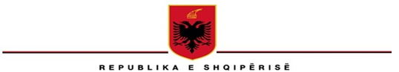
AUTORITETI I MEDIAVE AUDIOVIZIVE

NJOFTIM MBI REZULTATET E VERIFIKIMIT PARAPRAK TË KANDIDATËVE PËR PROCEDURËN E KONKURRIMIT TË LËVIZJES PARALELE PËR KATEGORINË E ULËT DREJTUESE

Në zbatim të nenit 26 të Ligjit nr. 152/2013 “Për nëpunësin civil”, i ndryshuar, Vendimit nr. 242 datë 18/03/2015 “Për plotësimin e vendeve të lira në kategorinë e ulët dhe të mesme drejtuese”, i ndryshuar, Autoriteti i Mediave Audiovizive njofton se:

Në përfundim të procedurës së lëvizjes paralele, rezulton se nuk ka asnjë aplikim për pozicionin:

- Përgjegjës në Sektorin e Marrëdhënieve me Jashtë dhe Publikun, Drejtoria e Burimeve Njerëzore dhe Marrëdhënieve me Jashtë.

Ky pozicion është i vlefshëm për nëpunësit civilë nga kategoria paraardhëse për konkurrimin nëpërmjet procedurës së ngritjes në detyrë.

Autoriteti i Mediave Audiovizive

